IT0002

Sprint Planning Stories:

Story 4: CountandShowLed

Story 3: ButtonsCounter

Daily Scrum Fragen:

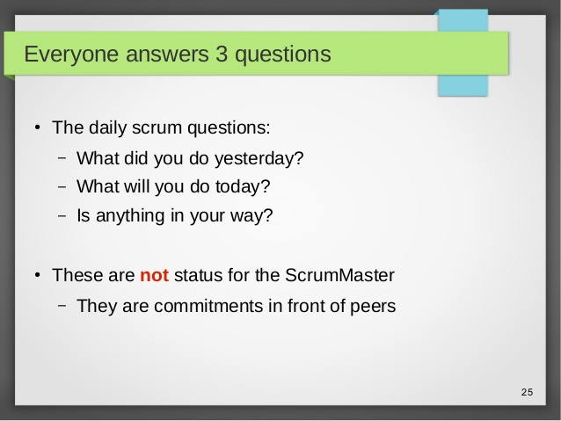

Daily Scrum Meeting 1

10:15

EW1:

Was wurde vor dem letzten Meeting gemacht: Abschluss Story 1

Was wird bis zum nächsten Meeting gemacht: Start der Story 4

Irgendwelche anderen Anmerkungen: -

EW2:

Was wurde vor dem letzten Meeting gemacht: Entwicklung von Story 2

Was wird bis zum nächsten Meeting gemacht: Einchecken von Story 2

Irgendwelche anderen Anmerkungen: -

EW3:

Was wurde vor dem letzten Meeting gemacht: Start Story 3

Was wird bis zum nächsten Meeting gemacht: Testfälle definiert, Programmieren

Irgendwelche anderen Anmerkungen: -

Daily Scrum Meeting 2:

11:00

EW1:

Was wurde vor dem letzten Meeting gemacht: Story Point 1 erledigt, schneller als erhofft

Was wird bis zum nächsten Meeting gemacht: Review

Irgendwelche anderen Anmerkungen: -

EW2:

Was wurde vor dem letzten Meeting gemacht: Story Point 2 erledigt, Test noch offen

Was wird bis zum nächsten Meeting gemacht: Testfälle schreiben

Irgendwelche anderen Anmerkungen: -

EW3:

Was wurde vor dem letzten Meeting gemacht: Story Point 3 Start

Was wird bis zum nächsten Meeting gemacht: Story Point 3 abschließen

Irgendwelche anderen Anmerkungen: -